**Отчёт по практическому заданию 12.1**

**Студента группы ПР-21 Шайдуллина Артёма**

**Задание 1**: Реализовать через корутины вызов функций нажатий и

параллельного получения данных из n функций (n вводит пользователь).

Затем, нужно их объединять и отображать.

**Код программы:**

import kotlinx.coroutines.coroutineScope

import kotlinx.coroutines.delay

import kotlinx.coroutines.launch

suspend fun touch(n: Int) {

for(i in 1..n) {

delay(1000L)

*println*("touch");

}

}

suspend fun main(args: Array<String>) = coroutineScope{

*println*("Enter touch count: ");

val n: Int = *readln*().*toInt*();

*launch* { touch(n) }

*println*("Start touch!");

}

**Пример работы / вывод данных:**

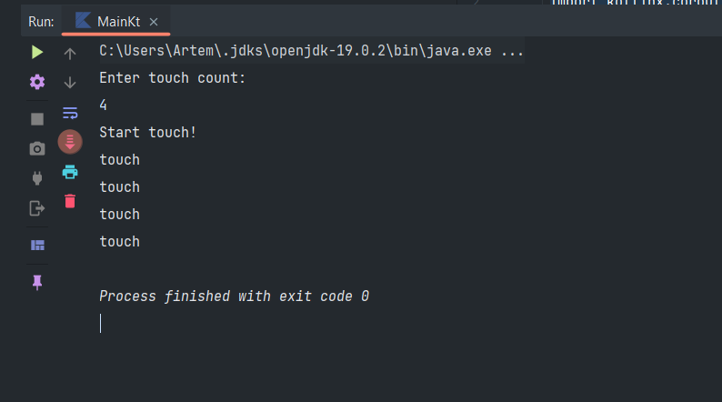

**Вывод: Благодаря этой работе я научился использовать корутины в программах на языке программирования kotlin**